

综合实验设计说明书

（2018）

Web系统与技术

年 级 2016

组 号 第5组

组 长 （1610121165 王晓林）

小组成员 （1610121153 刘佳佳）

（1610121177 张利）

（1610121174 姜改新）

（1610120043 陈小艺）

指导教师 黄亚博

完成时间 2018年12月26日

# 目录

目录 1

1 系统功能说明 2

2 小组人员分工 2

3 系统设计流程 2

4 数据库结构 2

5 操作步骤 2

6 页面运行截图 3

# 1 系统功能说明

本系统提供了关于电影信息在内的新闻发布与查看，电影购票与查看电影详细。还有资源的上传与下载，留言板，等等信息，为用户提供简单的电影资源服务。

# 2 小组人员分工

王晓林：

负责整个系统架构设计，数据库总结构设计，系统UI设计，整合代码设计。

完成新闻模块的新闻查看，新闻管理，新闻发布，新闻删除，文章评论添加。主页轮播图以及界面雪花特效和鼠标点击特效。

刘佳佳：

负责购票系统设计，提供在线选电影，选影院，选座功能，并提供模拟支付服务。

张利，姜改新：

两人开发电影列表信息，张利开发出电影列表模糊查询，姜改新把影片的详细信息如简介、导演、获奖情况进行整合。

陈小艺：

留言板开发，提供在线留言功能。

成员能力指数：

# 3 系统设计流程

# 4数据库结构

表4-1 NewsClasses新闻类别表

|  |  |  |  |
| --- | --- | --- | --- |
| 字段名称 | 字段类型 | 备注1 | 备注2 |
| ClassesId | int | 类别编号 | 主键，不为空 |
| ClassesName | ntext | 类别名称 | 不为空 |

表4-2 News新闻基本信息表

|  |  |  |  |
| --- | --- | --- | --- |
| 字段名称 | 字段类型 | 备注1 | 备注2 |
| NewsID | int | 新闻编号 | 主键，不为空 |
| ClassesID | int | 新闻类别 | 不为空 |
| Title | Nvarchar() | 新闻标题 | 可为空 |
| Author | Nvarcher(20) | 作者 | 可为空 |
| Original | Nvarchar(50) | 来源 | 可为空 |
| Content | ntext | 富文本内容 | 可为空 |

表4-3 T1resource资源表

|  |  |  |  |
| --- | --- | --- | --- |
| 字段名称 | 字段类型 | 备注1 | 备注2 |
| Id | int | 资源编号 | 主键，不为空 |
| name | Nchar(100) | 资源名称 | 可为空 |
| Path | Ntext | 资源路径 | 不为空 |
| other | Nvarchar(50) | 其他 | 可为空 |

表4-4 购票电影信息表

|  |  |  |  |
| --- | --- | --- | --- |
| 字段名称 | 字段类型 | 备注1 | 备注2 |
| MovieId | nvarchar(3) | 电影Id | 主键，不为空 |
| MovieName | nvarchar(50) | 电影名称 | 可空 |
| MovieImage | nvarchar(50) | 电影图片 | 可空 |
| Other | nvarchar(50) | 备用字段 | 可空 |

表4-5 电影院信息表

|  |  |  |  |
| --- | --- | --- | --- |
| 字段名称 | 字段类型 | 备注1 | 备注2 |
| CinemaId | nvarchar(3) | 影院Id | 主键，不为空 |
| CinemaName | nvarchar(50) | 影院名字 | 可空 |
| Adderss | nvarchar(50) | 地址 | 可空 |
| MiniPrice | nvarchar(30) | 最低价 | 可空 |
| Other | nvarchar(50) | 备用字段 | 可空 |

表4-6 场次信息表

|  |  |  |  |
| --- | --- | --- | --- |
| 字段名称 | 字段类型 | 备注1 | 备注2 |
| Id | nvarchar(3) | Id | 主键，不为空 |
| StartTime | nvarchar(MAX) | 开始时间 | 可空 |
| EndTime | nvarchar(MAX) | 结束时间 | 可空 |
| RoomType | nvarchar(50) | 影厅类型 | 可空 |
| Price | float | 价格 | 不为空 |
| Other | nvarchar(50) | 备用字段 | 可空 |

表4-7 选电影信息表

|  |  |  |  |
| --- | --- | --- | --- |
| 字段名称 | 字段类型 | 备注1 | 备注2 |
| MovieID | Int | 电影ID | 主键,不为空 |
| MovieImage | Nvarchar(150) | 电影图片 | 可空 |
| MovieName | Nvarchar(30) | 电影名字 | 不可空 |
| MovieGrade | Float | 电影评分 | 可空 |
| Type | Nvarchar(20) | 类型 | 可空 |
| Areas | Nvarchar(20) | 区域 | 可空 |
| Years | Nvarchar(20) | 年代 | 可空 |

表4-8 MovieTables 电影详细信息表

|  |  |  |  |
| --- | --- | --- | --- |
| 字段名称 | 字段类型 | 备注1 | 备注2 |
| MovieID | int | 电影编号 | 主键，不为空 |
| MovieImage | NVARCHAR | 电影海报 | 为空 |
| MovieName | NVARCHAR | 电影名称 | 不为空 |
| MvType1 | NVARCHAR | 电影类型 | 为空 |
| Content | NVARCHAR | 电影简介 | 为空 |
| EditorName1 | NVARCHAR | 导演1名称 | 为空 |
| EdImage1 | NVARCHAR | 导演1图片 | 为空 |
| EditorName2 | NVARCHAR | 导演2名称 | 为空 |
| EdImage2 | NVARCHAR | 导演2图片 | 为空 |
| Actor1 | NVARCHAR | 主演1名称 | 为空 |
| AcImage1 | NVARCHAR | 主演1图片 | 为空 |
| Actor2 | NVARCHAR | 主演2名称 | 为空 |
| AcImage2 | NVARCHAR | 主演2图片 | 为空 |
| Actor3 | NVARCHAR | 主演3名称 | 为空 |
| AcImage3 | NVARCHAR | 主演3图片 | 为空 |
| AwardName1 | NVARCHAR | 获得奖项名称 | 为空 |
| AwImage1 | NVARCHAR | 获得奖项图标 | 为空 |
| AwType1 | NVARCHAR | 获得奖项类别 | 为空 |
| AwardName1 | NVARCHAR | 获得奖项名称 | 为空 |
| AwImage1 | NVARCHAR | 获得奖项图标 | 为空 |
| AwType1 | NVARCHAR | 获得奖项类别 | 为空 |
| Language | NVARCHAR | 语言 | 为空 |
| ShowTime | DATE | 上映日期 | 为空 |
| Length | INT | 片长 | 为空 |
| Appraise | INT | 想看数量 | 为空 |
| Profit | INT | 票房 | 为空 |
| Image1 | NVARCHAR | 图集1 | 为空 |
| Image2 | NVARCHAR | 图集2 | 为空 |
| Image3 | NVARCHAR | 图集3 | 为空 |

表4-9 W_message留言板属性表

|  |  |  |  |
| --- | --- | --- | --- |
| 字段名称 | 字段类型 | 备注1 | 备注2 |
| Id | int | 留言编号 | 主键，不为空 |
| User | nvarchar(MAX) | 用户 | 允许为空 |
| Content | nvarchar(MAX) | 内容 | 允许为空 |
| CreateTime | datetime | 创建时间 | 允许为空 |
| TimeAgo | varchar(50) | 浏览次数 | 允许为空 |

# 5 操作步骤

新闻通知：

普通用户点击查看新闻列表，点击查看详细，同时可以查看评论和发表评论，系统为用户推荐了一批新闻。

管理员可通过验证登陆进行新闻的管理工作。

爱电影：

在主页处，点击爱电影，下面会有选电影和管理员添加两部分，点击选电影，进入选电影界面，可以根据想要查找的电影名字、类型、区域和年代查找电影，界面上会有电影的图片、名字、评分和详情。点击管理员添加，进入登录界面，名字只要不为空即可，密码是唯一的，只有管理员知道，输入错误密码会弹出提示框，正确后会进入添加和删除电影信息界面。

点击选电影界面电影下方的详情进入详细信息页面，之后可以浏览所选电影的各种详细信息，点击一次想看，后面所显示的想看数会增加1，可以实现类似于用户访问量的功能，点击页面最上方的返回按钮，返回的选电影界面。

购票系统：

1. 点击想要购票的电影名字超链
2. 选择电影院
3. 选择场次
4. 选择座位并对信息进行确定
5. 扫码支付
6. 支付成功

留言板：

在左侧菜单栏进入留言板模块，右侧功能栏将会显示留言板，所有用户均可在该留言板内添加留言，点击下方发表留言按钮，留言内容将传入数据库。

资源天地：

用户可以在此地上传各种资源文件比如图片，文档等资源。

其他用户也可获得资源。

# 6 页面运行截图

新闻通知：

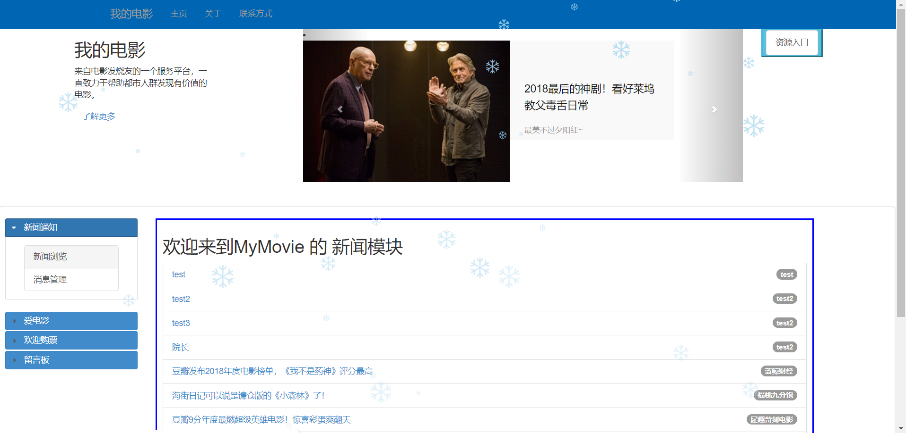

图6-1 点击新闻浏览显示新闻列表

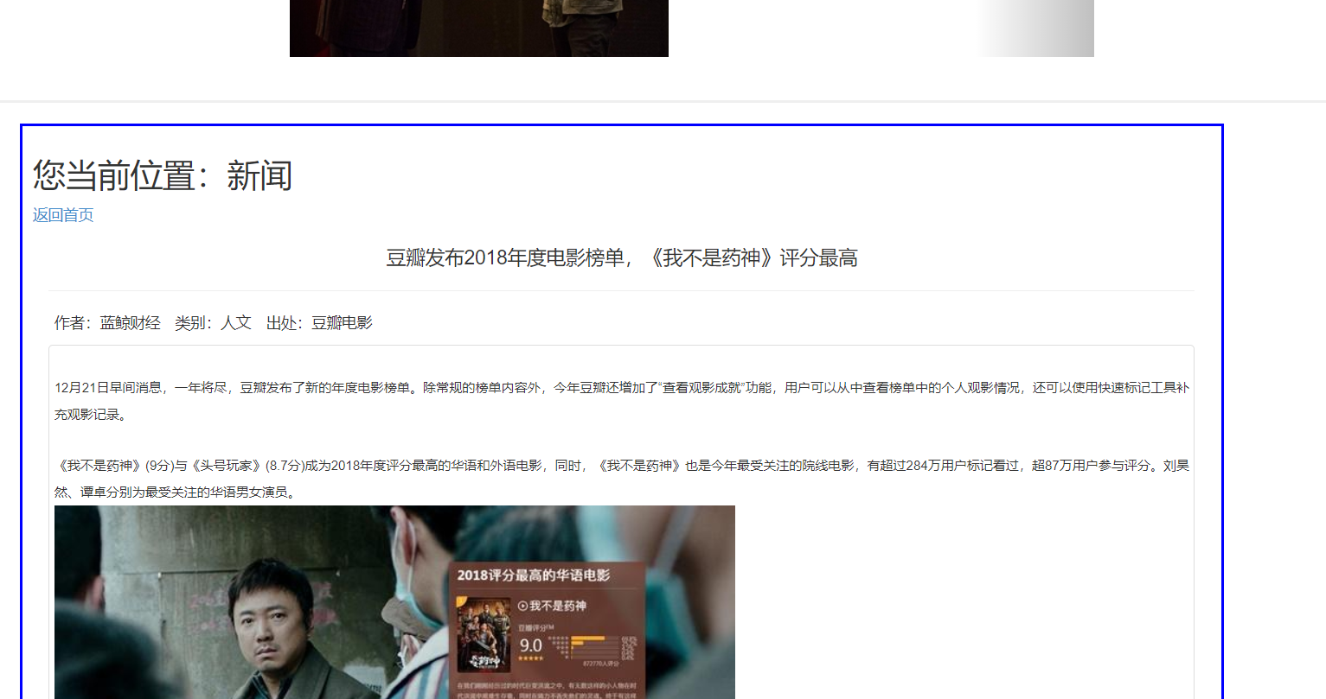

图6-2 点击新闻呢进入新闻详情

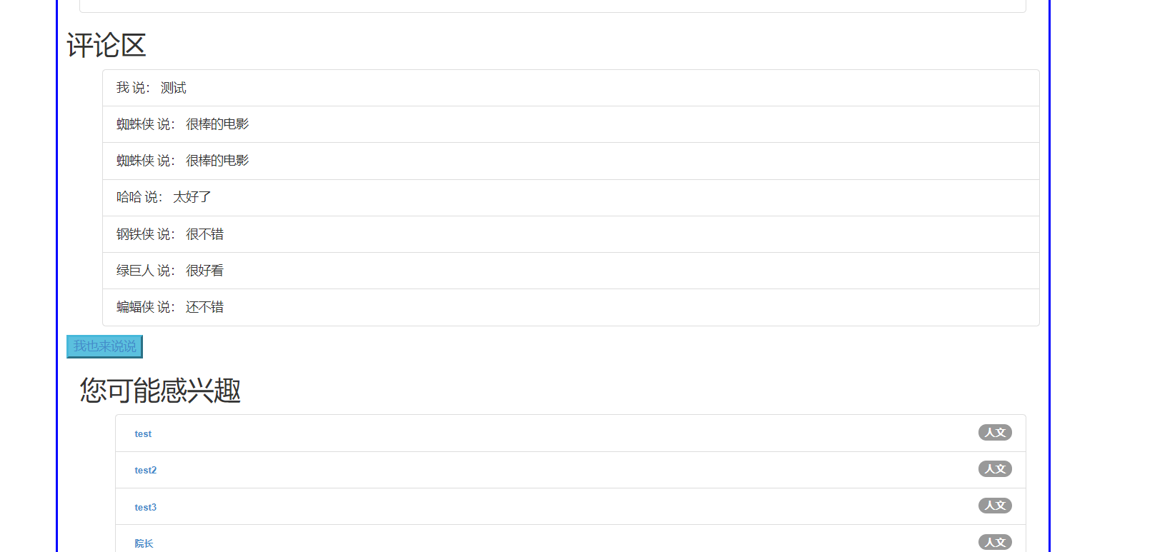

图6-3向下查看评论以及推荐

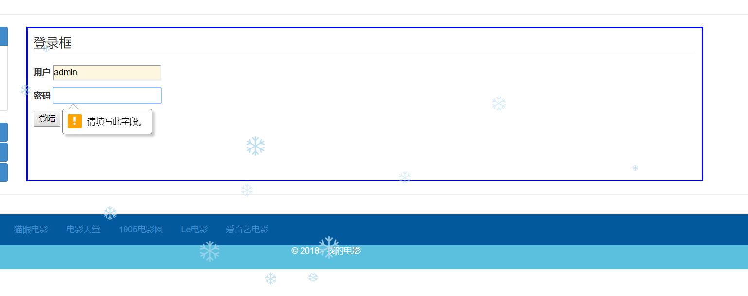

图6-4 管理员登陆检验

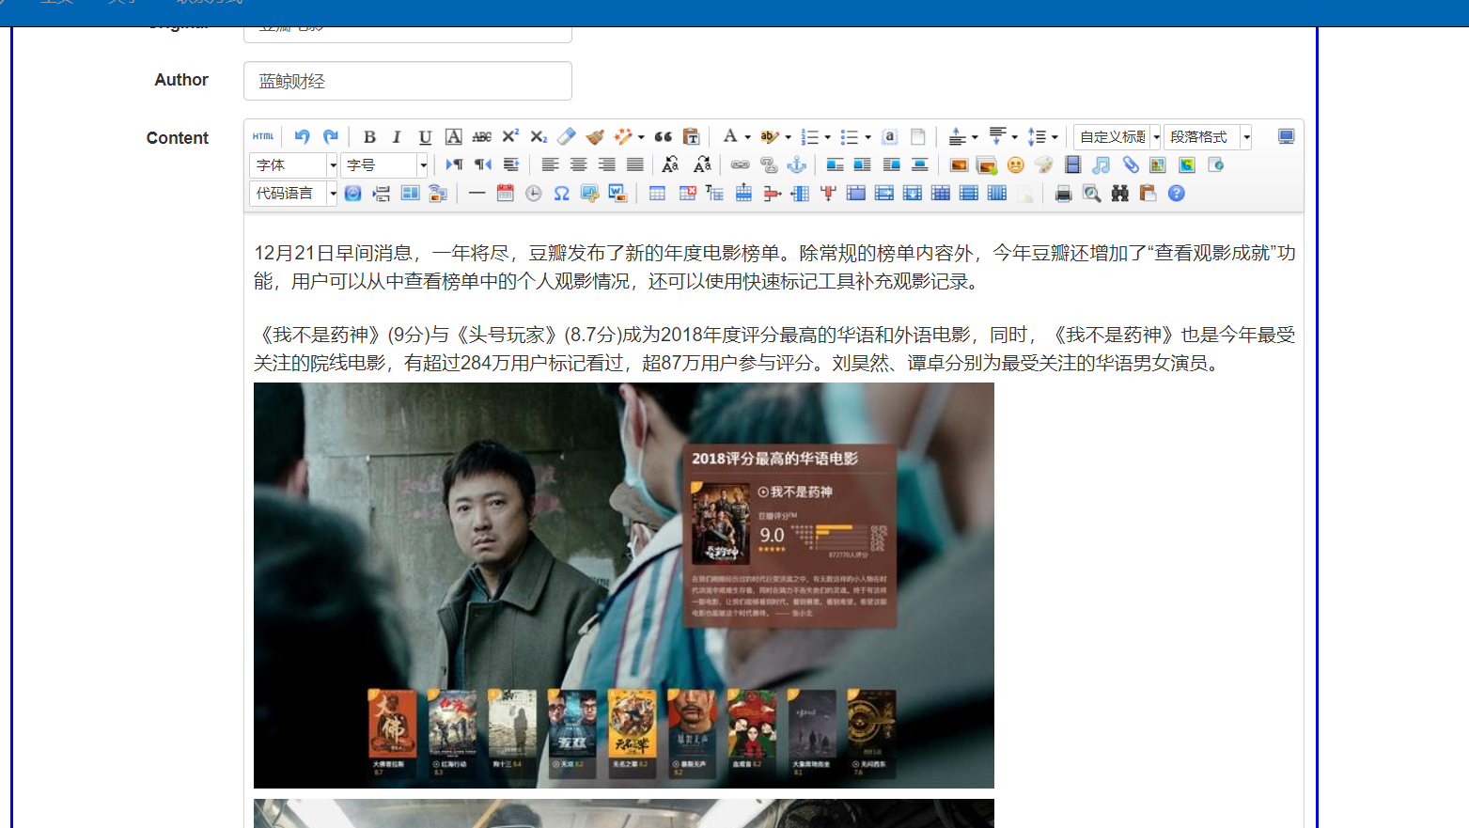

图6-5 管理员对新闻进行编辑

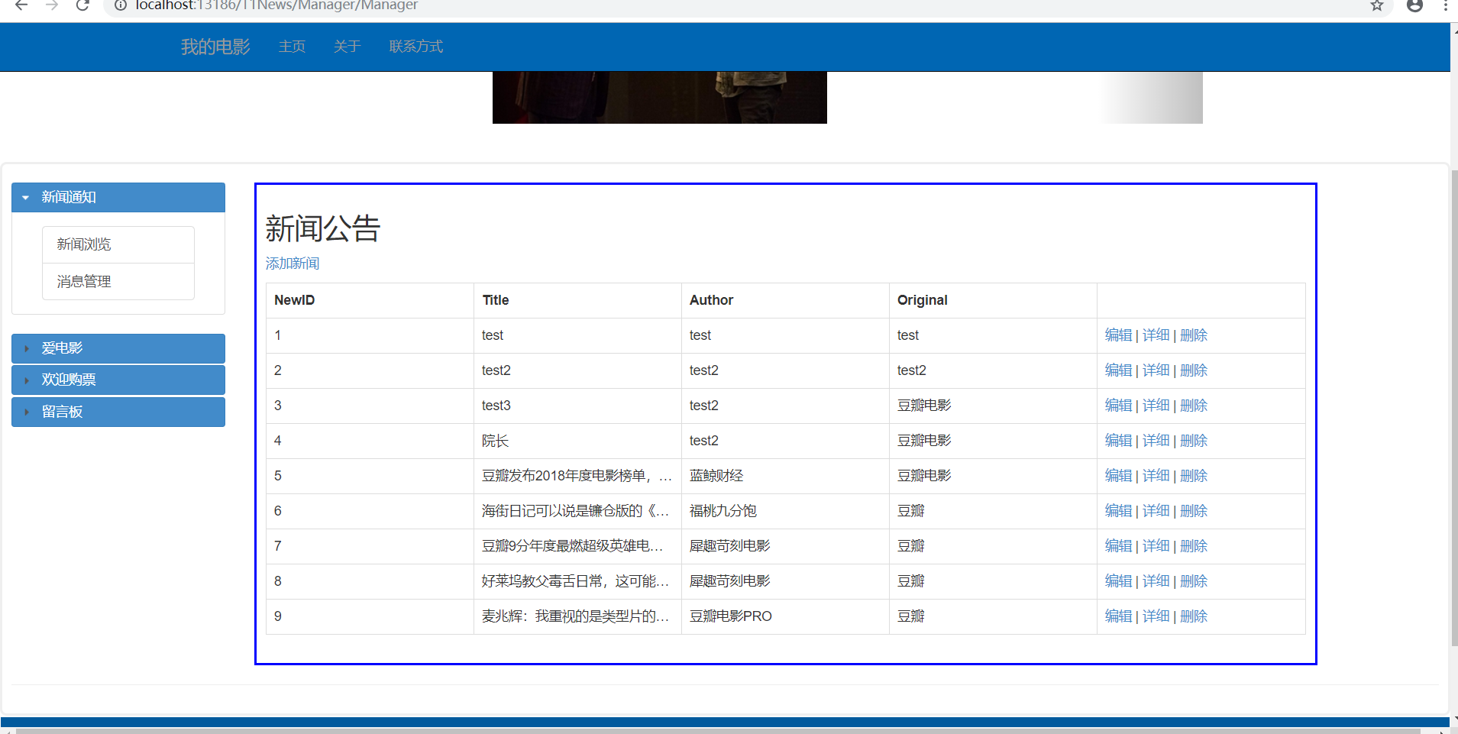

图6-6 管理员所拥有的权限增加、删除、修改新闻。

爱电影：

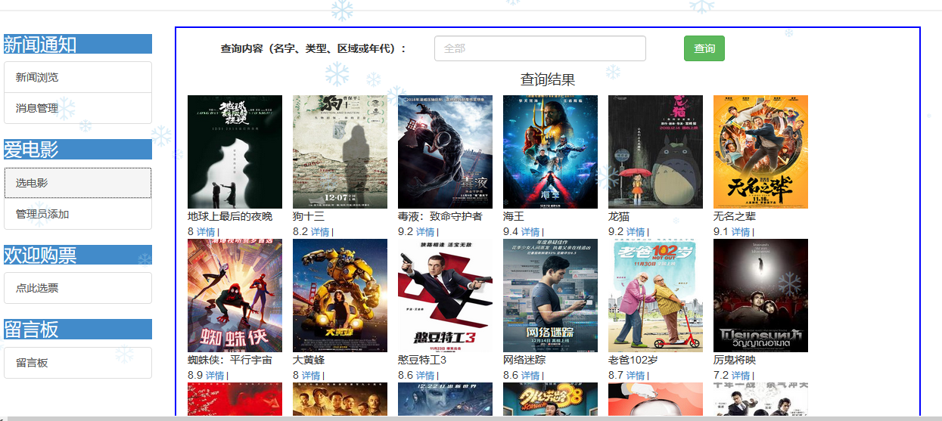

图6-6 显示电影列表

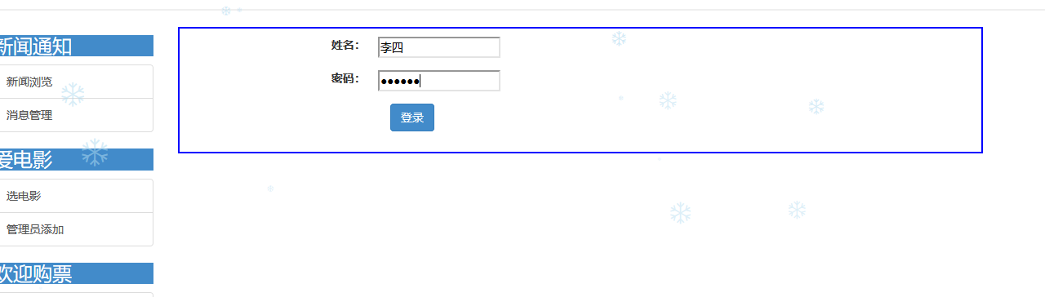

图6-7 管理员添加电影信息

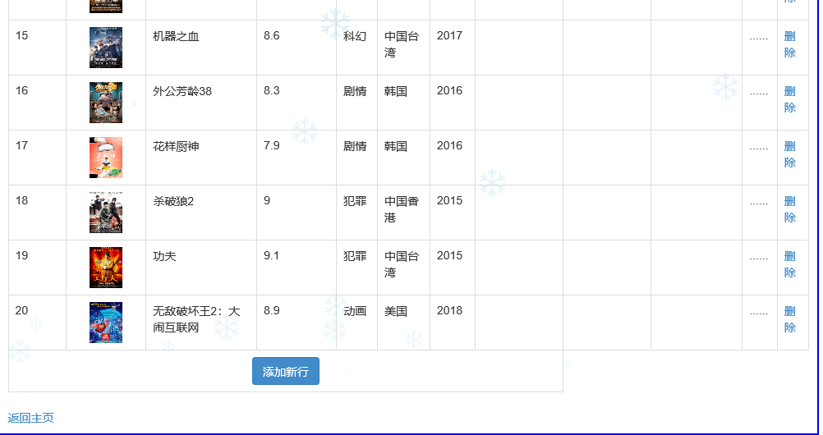

图6-8 管理员对电影列表可进行的操作



图6-9 电影详情显示效果

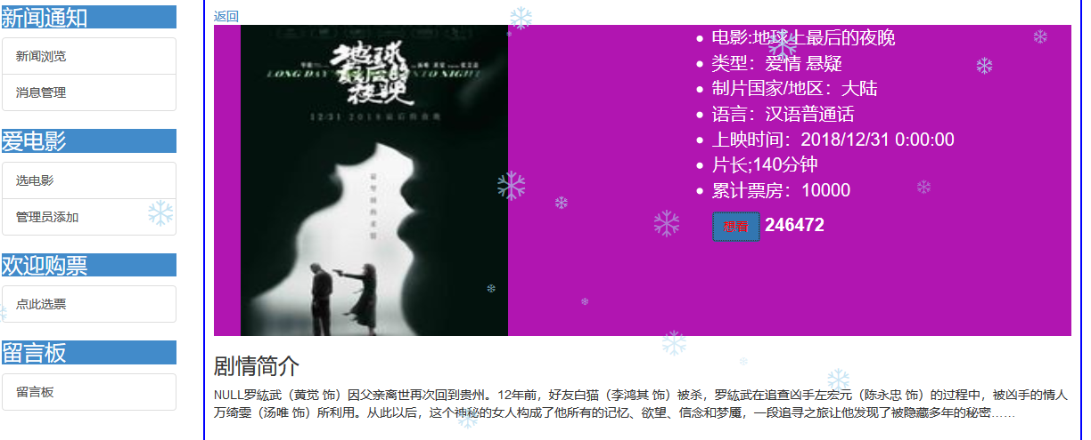

图6-10 点击想看之后，更改数据，点击返回按钮，返回到选电影界面：

购票系统：

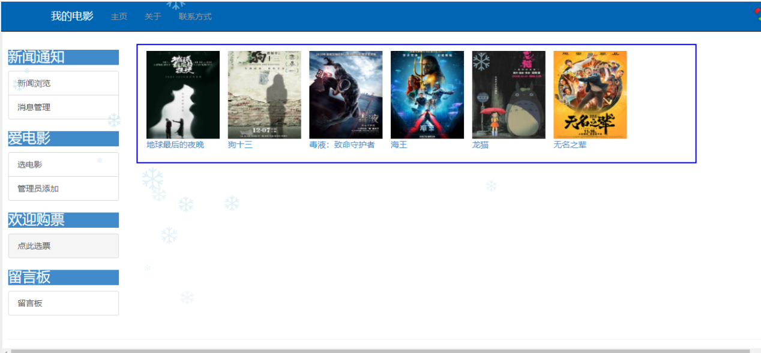

图6-11 显示可购票的电影

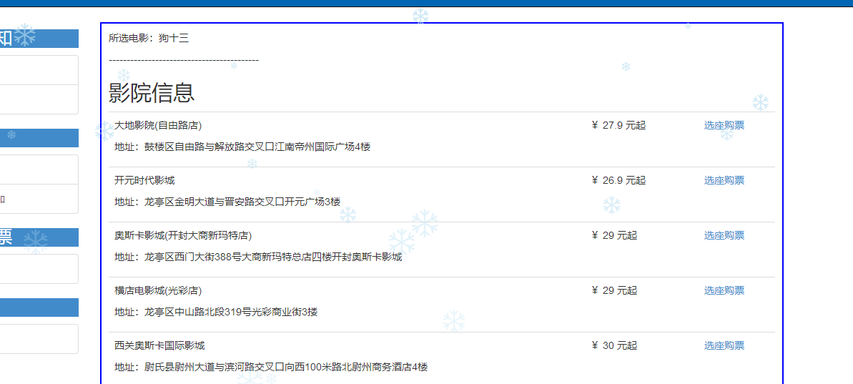

图6-11 显示可以选择的影院

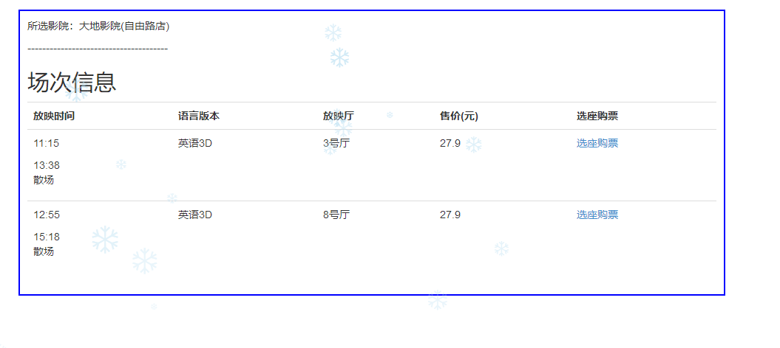

图6-12 选择对应的场次信息



图6-13 选择座位

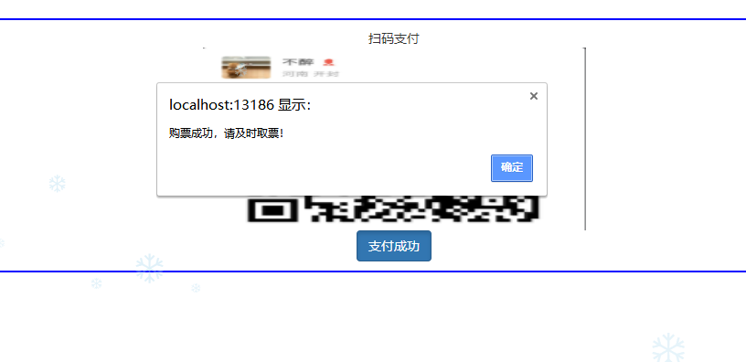

图6-14 模拟支付

留言板：

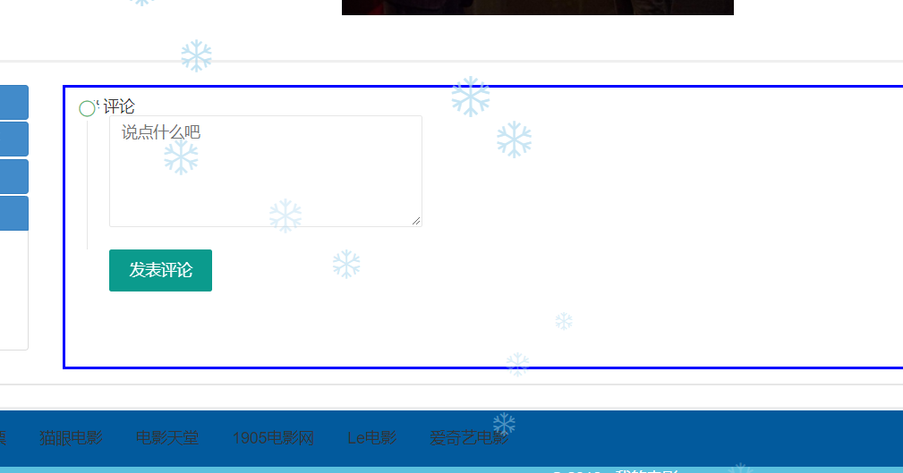

图6-15 点击发布评论进行留言

资源上传与下载

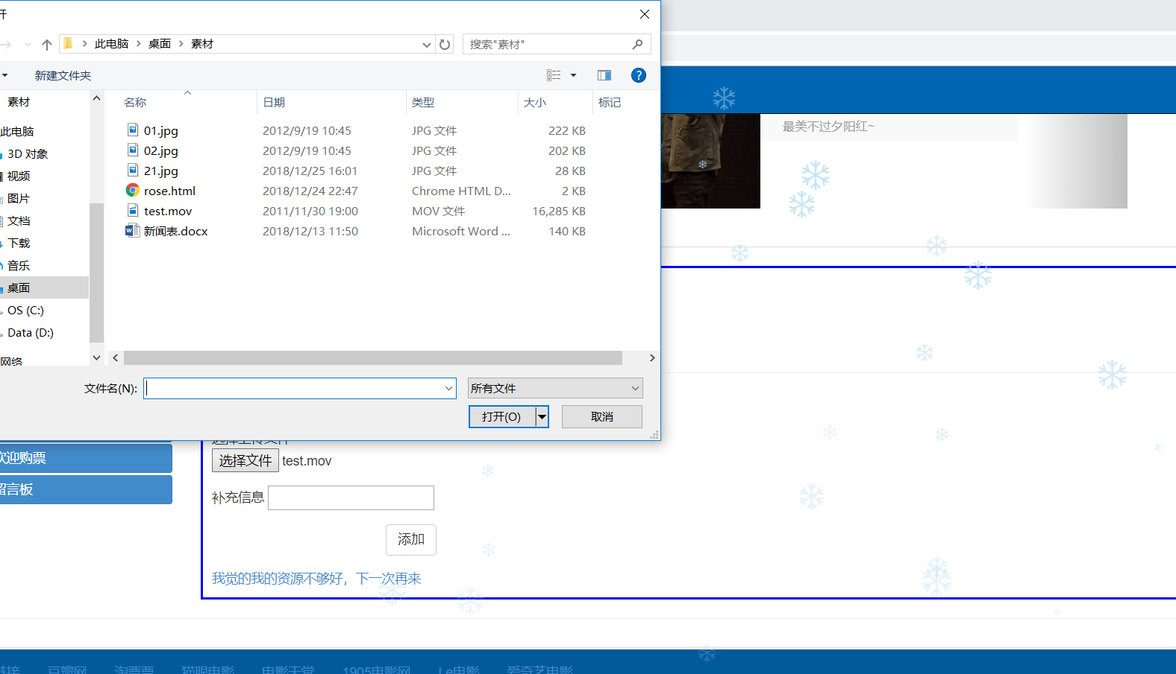

图6-16可以上传与下载资源